|  |  |
| --- | --- |
| **ÁREAS TEMÁTICAS (seleccione con una X)** | |
| Ambiente y desarrollo sostenible | **x** |
| Diseño y construcción de obras de infraestructura para el desarrollo urbano y rural |  |
| Diseño, Gestión, Innovación y Optimización de Procesos |  |
| Sistemas mecatrónicos |  |
| Ingeniería, Informática y computación | **x** |
| Enseñanza en ingeniería |  |

**Plataforma para el Monitoreo de la Calidad del Aire en la Universidad Mariana**

Juan David Calpa López; Cristhian David Padilla Delgado

Institución: Universidad Mariana

Email: juand.calpa221@umariana .edu.co; cristhiand.padilla221@umariana.edu.co

**RESUMEN**

**Descripción del problema**

El aumento de la contaminación del aire es un problema global que afecta la salud humana y el medio ambiente. En Colombia, factores como la industrialización, el tráfico vehicular y la construcción contribuyen a la mala calidad del aire. La ciudad de Pasto, aunque no es altamente industrializada, enfrenta contaminación principalmente por urbanización y transporte. En este contexto, la Universidad Mariana, reconocida por sus espacios ecológicos, también está expuesta a fuentes contaminantes como el tráfico y el consumo de cigarrillos.

Este proyecto busca desarrollar una plataforma web para monitorear en tiempo real la calidad del aire en la universidad, enfocándose en el material particulado PM2.5 y PM10. Estos contaminantes están relacionados con enfermedades respiratorias y cardiovasculares, lo que hace urgente su medición y control.

Actualmente, la Universidad Mariana no cuenta con un sistema de monitoreo accesible para la comunidad, lo que limita la concienciación sobre la contaminación del aire y su impacto. La plataforma permitirá a estudiantes, docentes y personal administrativo conocer la calidad del aire en su entorno, fomentando acciones para su mejora.

**Objetivos**

• Objetivo General: Desarrollar una plataforma web para medir PM10 y PM2.5, proporcionando información relevante sobre la calidad del aire en la Universidad Mariana.

• Objetivos Específicos:

o Caracterizar el modelo de medición del aire.

o Diseñar e implementar la plataforma web.

o Evaluar la usabilidad y eficacia del sistema dentro de la universidad.

**Metodología**

El proyecto sigue la metodología XP (Extreme Programming), dividiéndose en cinco fases: planificación, diseño, programación, pruebas y entrega. Se realizarán iteraciones constantes con entregas parciales, incorporando mejoras basadas en los requerimientos.

**Impacto y Beneficios**

Esta iniciativa tiene un valor social y ambiental significativo, ya que contribuye al derecho de vivir en un ambiente sano. Además, su implementación podría replicarse en otras instituciones, generando conciencia y promoviendo políticas de reducción de contaminación.

De igual manera este proyecto se alinea con los objetivos de desarrollo sostenible, siendo muy afín con los siguientes:

• Salud y bienestar

• Ciudades y comunidades sostenibles

• Acción por el clima

En conclusión, esta plataforma facilitará la recolección y análisis de datos sobre la calidad del aire, ayudando a la comunidad universitaria a comprender los riesgos de la contaminación y adoptar medidas para su mitigación.

**Resultados**:

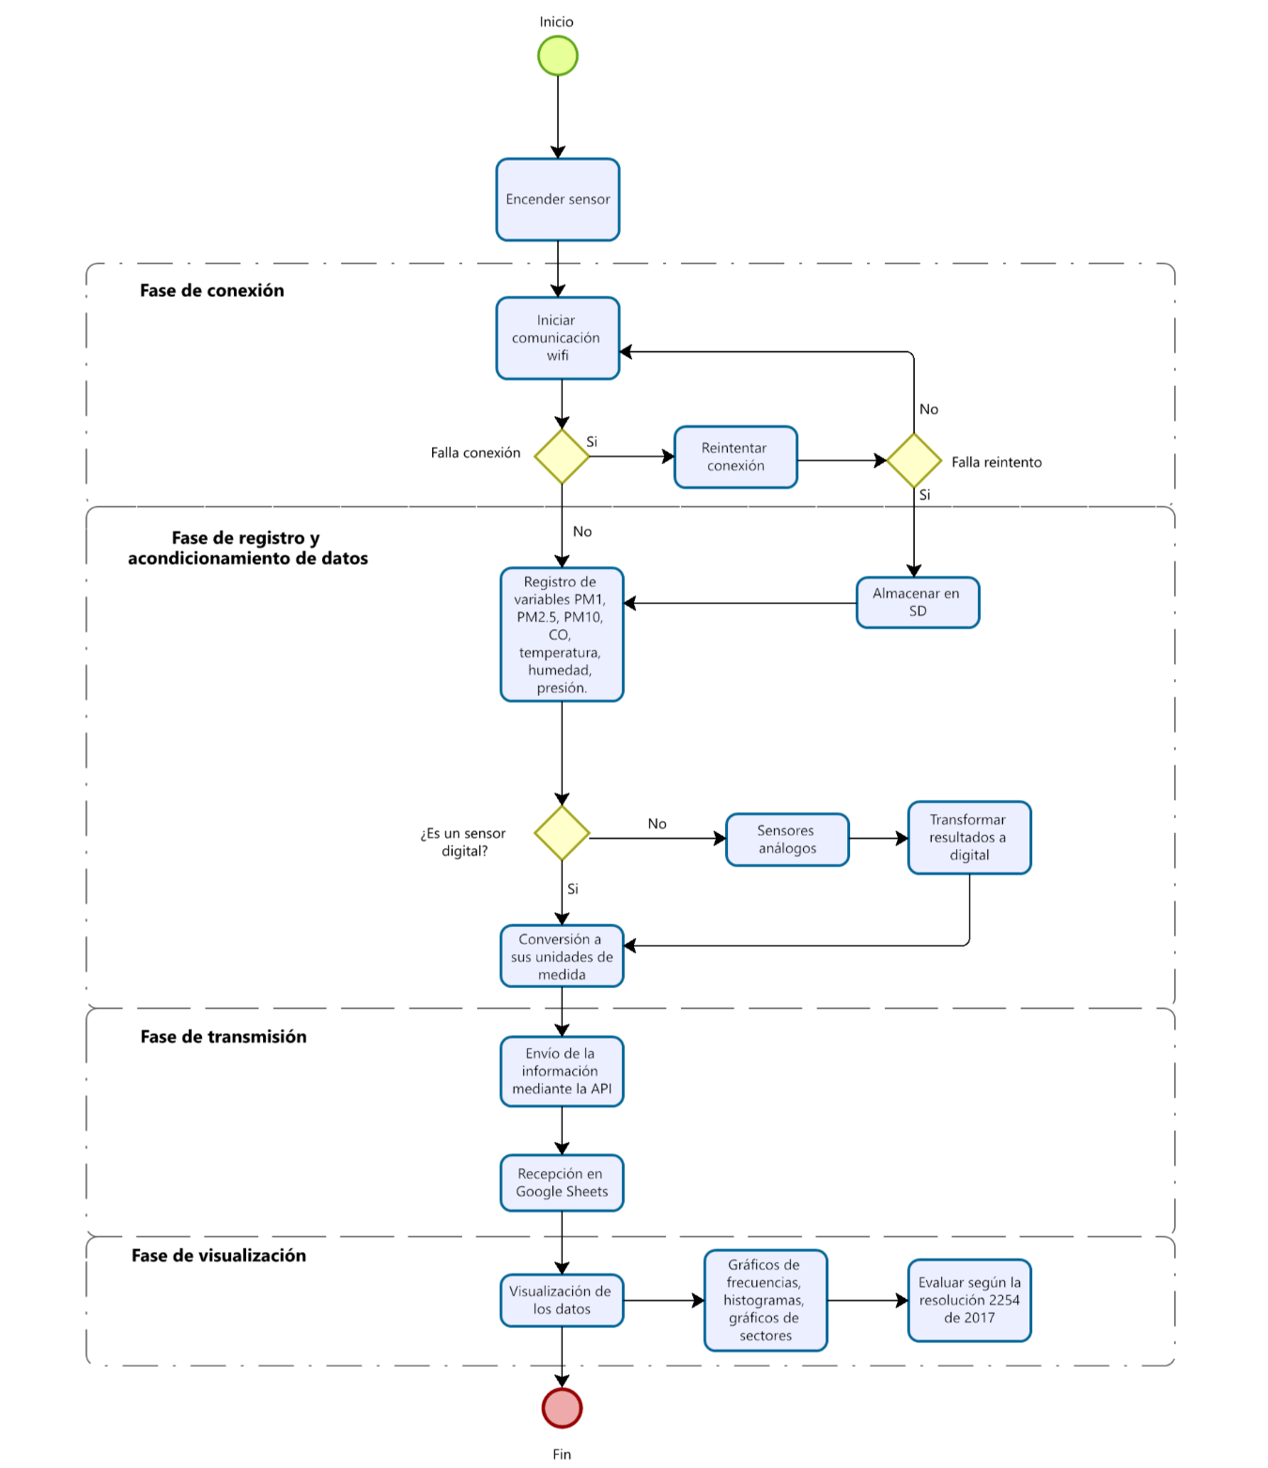

**PALABRAS CLAVES: calidad de aire, interfaz, monitoreo.**